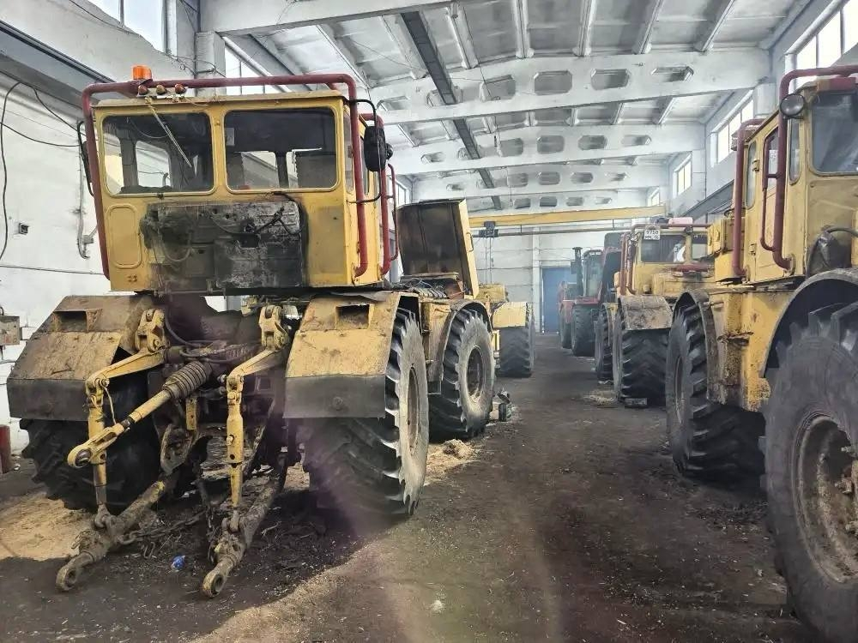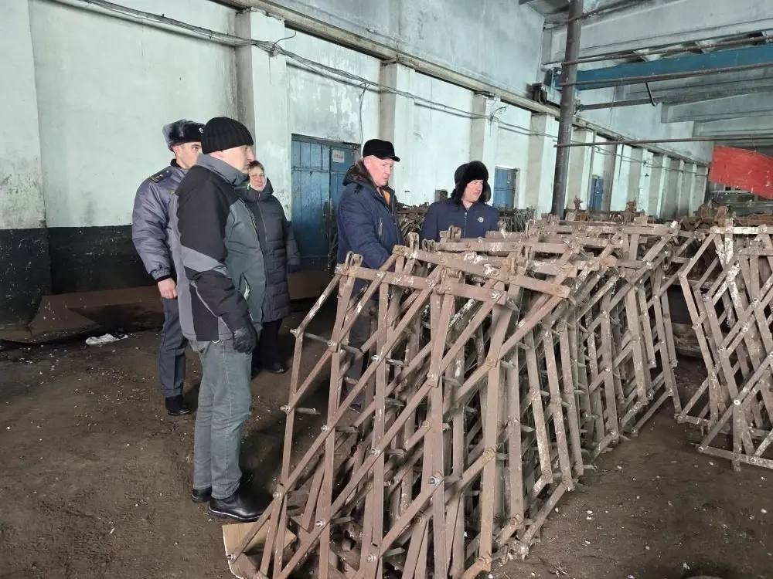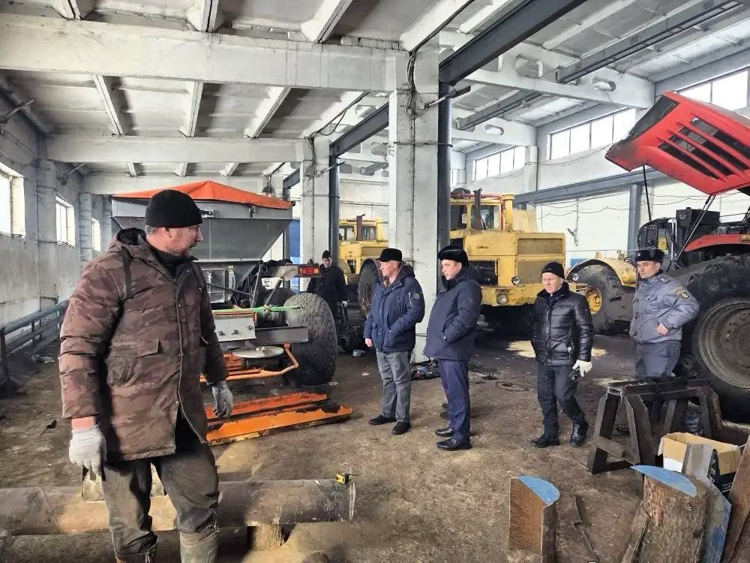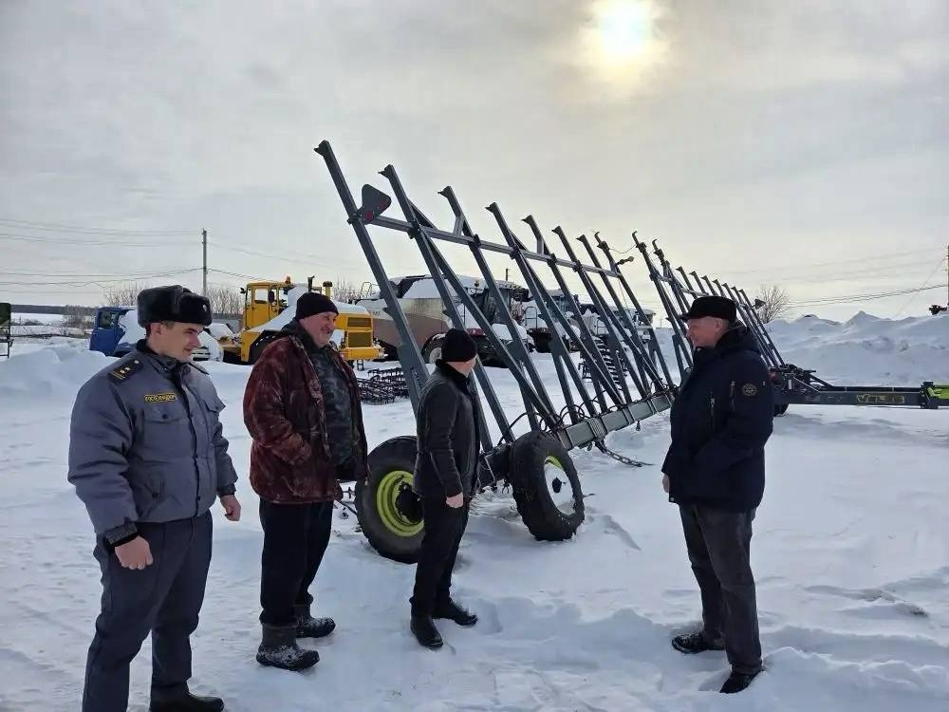
Глава Алькеевского муниципального района Александр Никошин провел мониторинг подготовки сельскохозяйственной техники к проведению весенне-полевых работ в территориальном управлении Западное Алькеево АО «Восток Зернопродукт», ООО «Хузангаевское», а также в крестьянско-фермерских хозяйствах Сутягина Р.В., Ерусланова А.Н. и Хамитова Ф.Г. В ходе визита была осуществлена комплексная оценка технического состояния машинно-тракторного парка и эффективности подготовительных мероприятий, направленных на обеспечение своевременного и качественного проведения агротехнических операций в период весенней кампании.

